Георгиевская ленточка
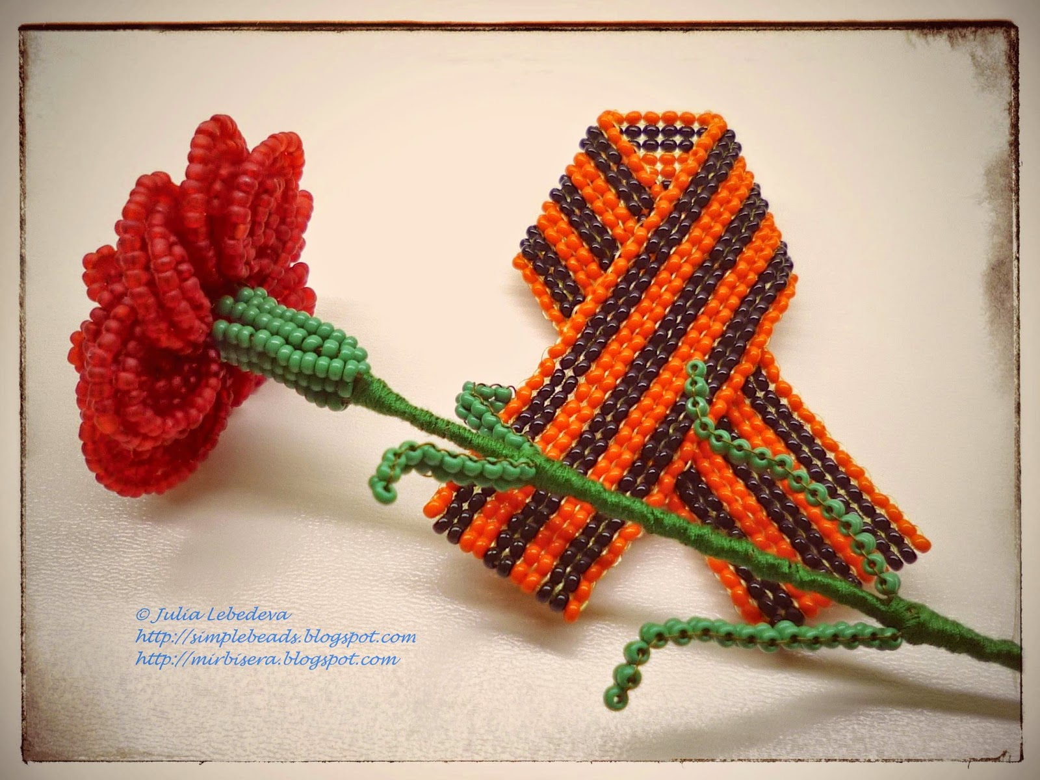
К приближающемуся Дню Победы сделаем из бисера Георгиевскую ленточку.
Нам понадобится:
- бисер № 8 оранжевого и чёрного цветов,
- леска толщиной 0,2 мм
- игла для бисероплетения.
Для плетения Георгиевской ленточки будем использовать технику ручного ткачества.
Ручное ткачество хорошо подходит для плетения Георгиевской ленточки, поскольку в этой технике получаются ровные вертикальные ряды бисеринок, идущие рядом друг с другом. В этой технике очень легко сделать характерный для георгиевской ленточки узор, состоящий из чередующихся оранжевых и чёрных полосок. Напомню последовательность полосок в ленточке: узкая оранжевая, далее пять чередующихся широких чёрных и оранжевых полосок и ещё одна узкая оранжевая полоска. В нашей схеме узкие полоски будут иметь ширину в 1 бисеринку, а широкие полоски - ширину в 2 бисеринки.
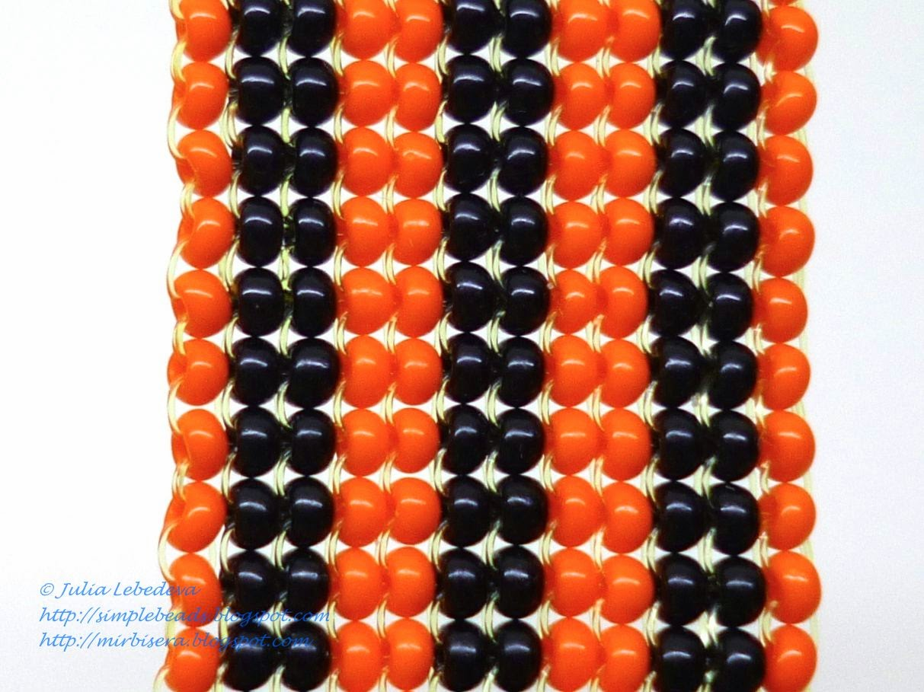
Для плетения ленточки необходима очень длинная леска, поэтому для работы берите леску такой длины, чтобы с ней было удобно работать (около метра). Когда же она закончится, оставшийся кончик необходимо закрепить между бисеринками, проведя его зигзагом через несколько рядов, после чего взять новую леску такой же длины, аналогично вплести её в изделие зигзагом через несколько рядов бисеринок и продолжить плетение на этой новой леске.
Начинаем работу с плетения двух первых рядов. Сначала набираем на леску 1 оранжевую бисеринку, затем 2 чёрные и ещё 1 оранжевую. Размещаем набор примерно в 20 сантиметрах от свободного конца лески, после чего пропускаем иглу через первые две бисеринки, ведя её со стороны свободного конца лески.
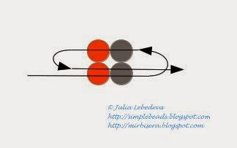
Затягиваем леску. У нас получилось начало двух рядов, в каждом из которых сейчас по две бисеринки. Пока что для нашего удобства расположим эти первые два ряда так, чтобы концы лески выходили из нижнего ряда.
Далее набираем на леску 2 чёрные бисеринки и пропускаем иглу сначала через ближайшую бисеринку верхнего ряда, а потом - через расположенную прямо под ней бисеринку нижнего ряда и сразу же далее - через первую из двух только что набранных бисеринок.
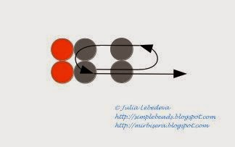
Затягиваем леску. Две последние набранные бисеринки легли рядом с предыдущими бисеринками, причём первая из этих бисеринок - в нижний ряд, а вторая - в верхний ряд.
Продолжаем таким же образом добавлять на леску по две бисеринки за раз, приплетая их к крайним ранее набранным бисеринкам. Цвет бисеринок выбираем таким образом, чтобы чередовались характерные для георгиевской ленточки оранжевые и чёрные полоски. Всего должно получиться 12 вертикальных рядов бисеринок (3 из которых у нас уже есть).
Соответственно, на следующем шаге набираем 2 оранжевые бисеринки,
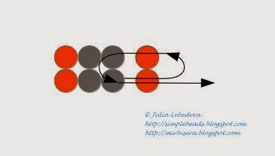
затем - снова 2 оранжевые, потом - 2 чёрные, затем снова 2 чёрные, опять 2 оранжевые, снова 2 оранжевые, опять 2 чёрные, ещё раз 2 чёрные и, наконец, 2 оранжевые.
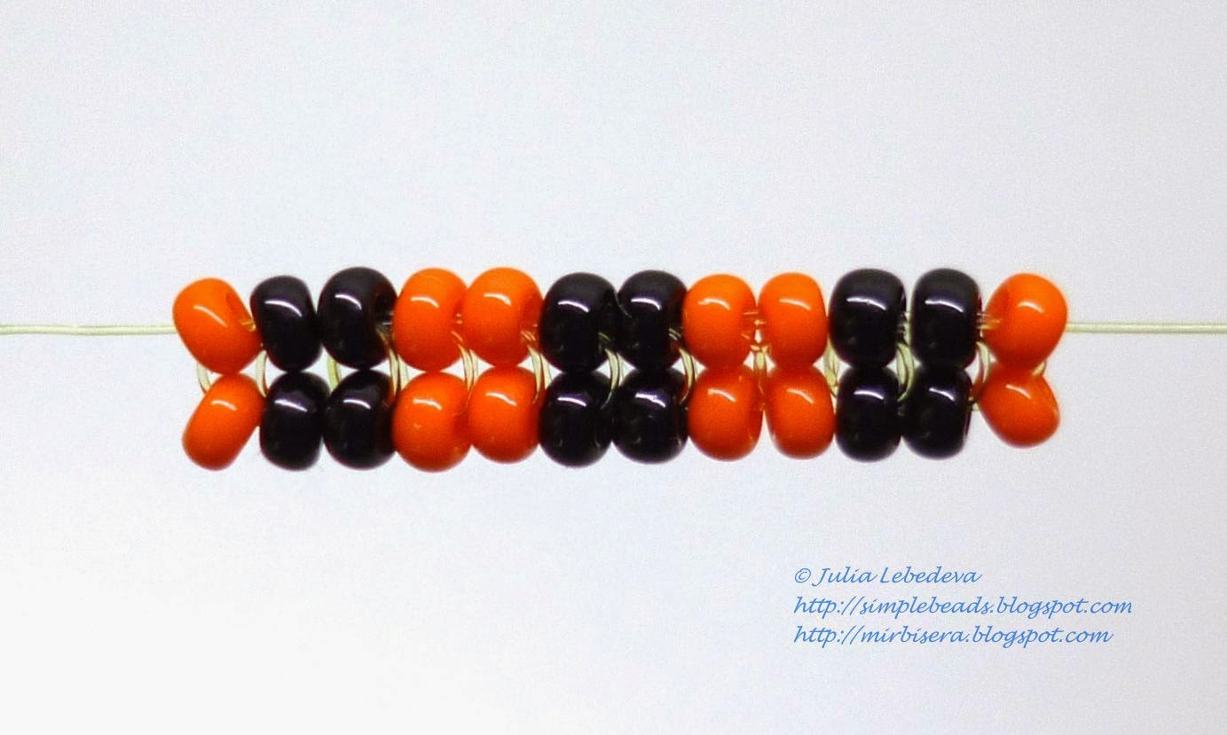
Итак, у нас получились первые 2 ряда бисеринок ленточки с характерным узором. Для продолжения плетения будем считать, что сейчас концы лески сейчас выходят из второго ряда. Соответственно, следующий - третий - ряд будем плести после второго.
Обратите внимание: количество бисеринок в каждом из первых двух и во всех следующих рядах нашей ленточки - одинаковое; каждый ряд состоит из 12 бисеринок. При дальнейшем плетении все последующие бисеринки в ленточке приплетаются по одной друг за другом, причём цвет очередной бисеринки определяется по цвету бисеринки из нижнего ряда, к которой будет приплетаться эта очередная бисеринка.
Продолжаем плетение и приплетаем первую бисеринку третьего ряда. Поскольку эта бисеринка будет приплетаться к последней бисеринке второго ряда, то её цвет - оранжевый. Так что набираем на леску оранжевую бисеринку, после чего пропускаем иглу в обратном направлении через последнюю бисеринку второго ряда, затем меняем направление иглы и снова пропускаем её через только что набранную оранжевую бисеринку.

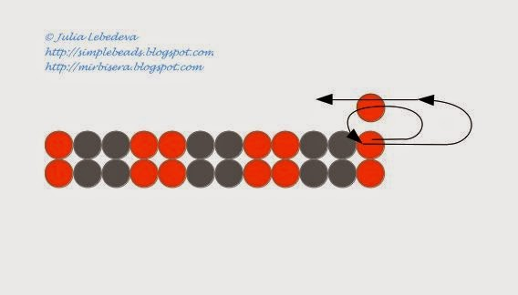
Таким же образом приплетаем все последующие бисеринки, вне зависимости от того, где - в середине, в конце или в начале ряда они находятся: набираем на леску очередную бисеринку, затем пропускаем иглу в обратном направлении (то есть в сторону, противоположную направлению плетения) через бисеринку предыдущего ряда, над которой будет расположена новая бисеринка, и далее - через саму только что набранную бисеринку.
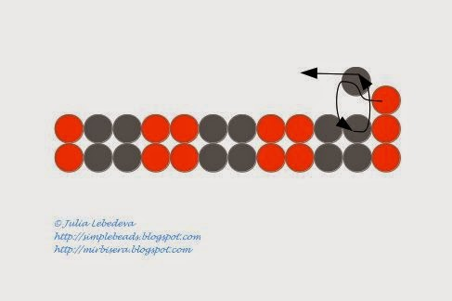
Если Вам удобно вести плетение в одну сторону, тогда после завершения очередного ряда просто переворачивайте изделие. После того, как Вы сплели ленточку необходимой длины, свободные концы лески (в том числе кончик лески, оставшийся в начале плетения) необходимо закрепить и обрезать.
Количество рядов, которые необходимо сплести, зависит от того, каким образом Вы собираетесь использовать готовую ленточку. Для того, чтобы сложить ленточку “петелькой”, необходимо сделать в ней 60 рядов (или чуть больше).
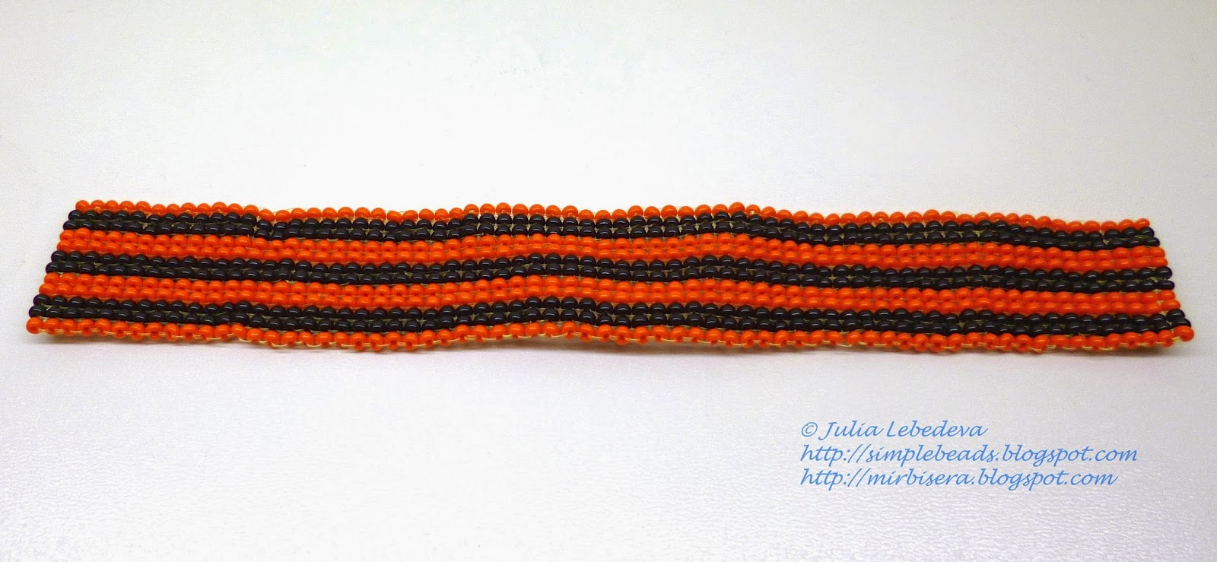
После этого надо просто сложить концы ленточки крест-накрест.
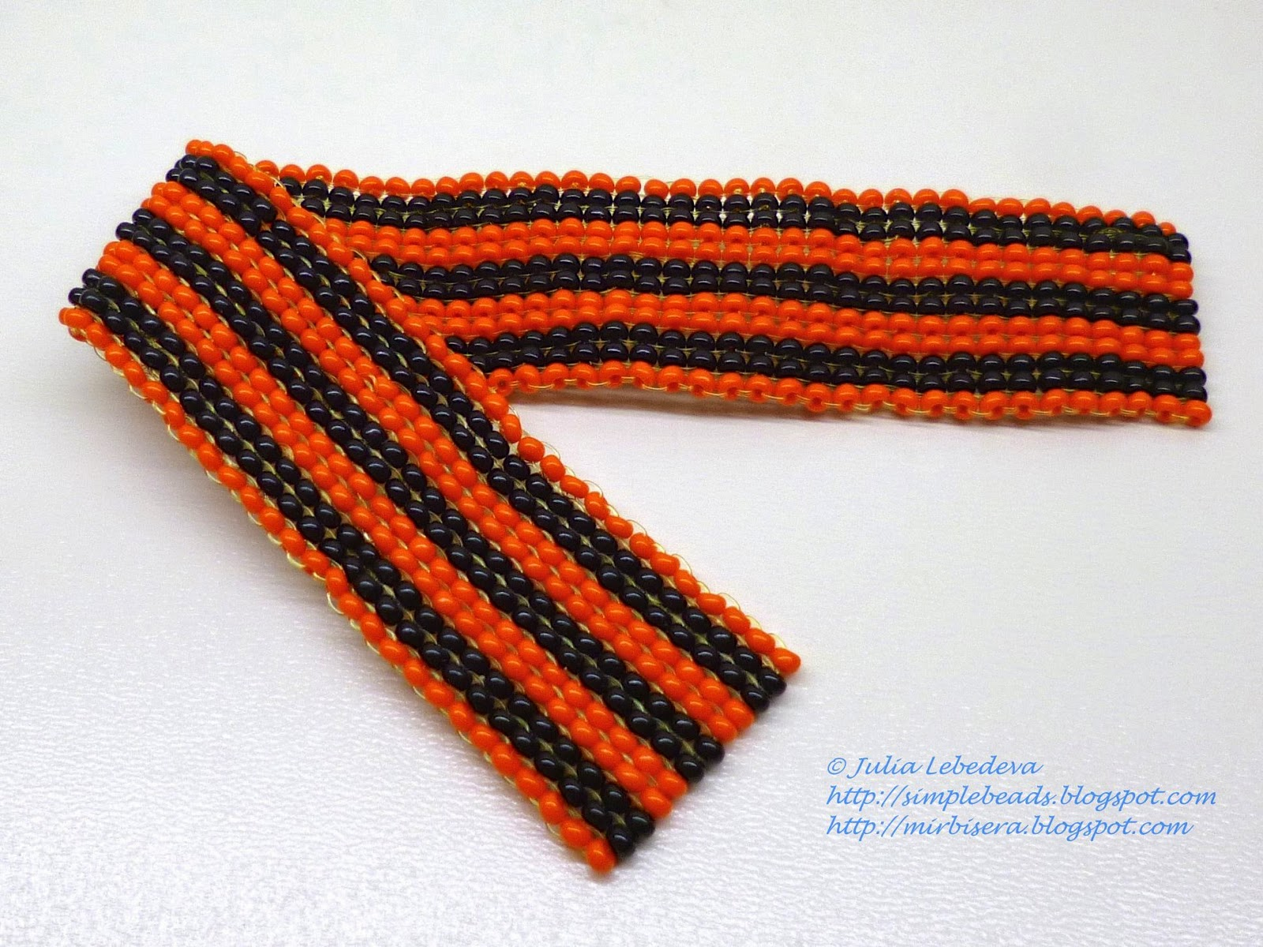
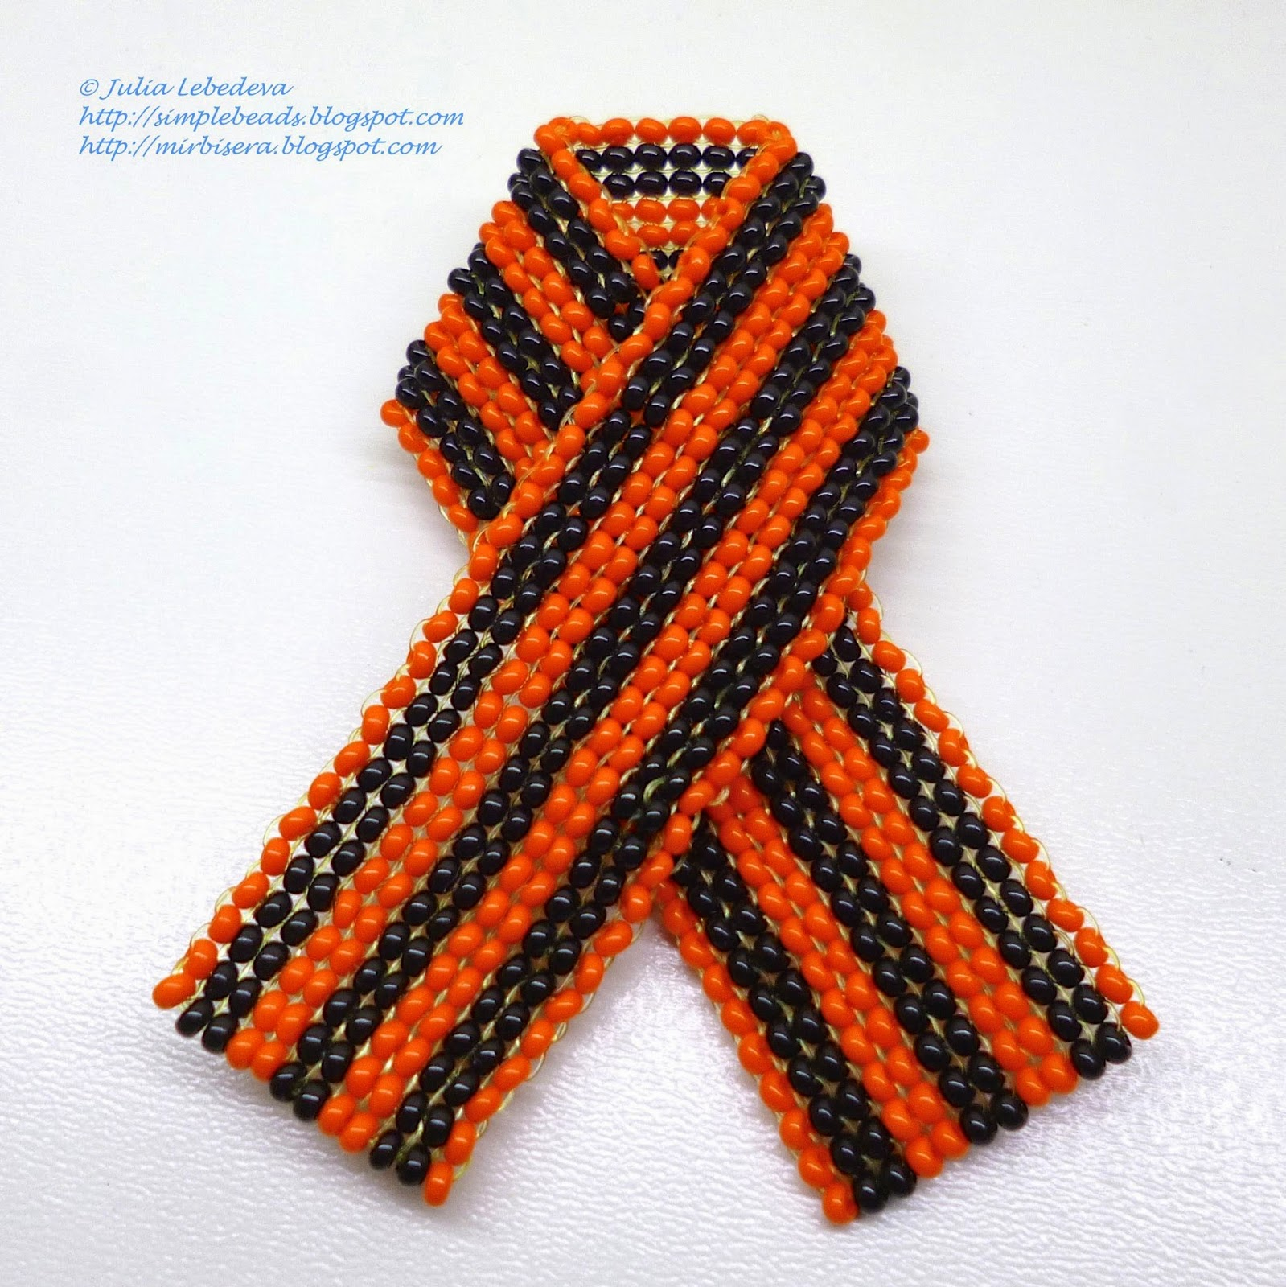
Георгиевская ленточка из бисера готова! Если Вы хотите носить её на одежде, то прикрепить её можно с помощью обычной булавки либо пришить ниткой.
В дополнение к Георгиевской ленточке из бисера также можно сплести одну или несколько гвоздичек. Получится замечательный набор символов Победы, выполненных из бисера!

